Homilia com Padre Beozzo: “O sábado foi feito para o homem e não o homem para o sábado” Mc 2, 27

9º. Domingo Tempo Comum

Por: Pe. José Oscar Beozo | O Fato Redação

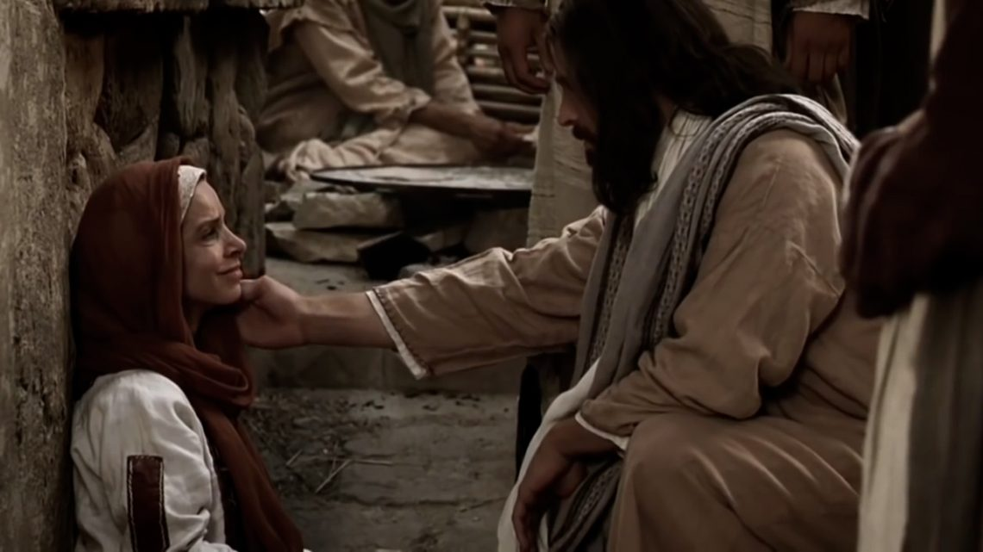
foto - reprodução internet

No evangelho deste domingo, encontramos Jesus em dois cenários muito distintos, mas o tema é o mesmo, a estrita observância do sábado (Mc 2, 23-3, 6). No primeiro cenário, Jesus atravessa um campo de trigo maduro para a colheita. Os discípulos vêm atrás, arrancam espigas, debulham e comem. Fariseus interpelam o Mestre: “Olhai, por que eles fazem em dia de sábado, o que não é permitido!” (Mc 2, 24).

No segundo cenário, Jesus entra, no mesmo dia, na sinagoga de Cafarnaum e se depara com um homem com a mão seca: “Alguns o observavam para ver se haveria de curar em dia de sábado, para poderem acusa-lo” (3, 2). O descanso sabático era preceito chave da religião judaica. Refere-se ao trabalho quotidiano, evoca a saída do trabalho escravo no Egito e a resistência à exploração do seu trabalho, quando voltaram a ser escravos durante o exílio na Babilônia. Para reforçar sua observância, o Gênesis diz que o próprio Deus, depois de haver criado céu e terra, animais, aves e peixes e ainda o homem e a mulher, descansou no sétimo dia (Gn 2, 1-2). O texto do Deuteronômio, na primeira leitura deste domingo, retoma o que está na tabua dos dez mandamentos no livro do Êxodo: “Guarda o dia do sábado, para o santificares, como o Senhor teu Deus te mandou. Trabalharás seis dias e neles farás todas as tuas obras. O sétimo dia é o do sábado, o dia do descanso dedicado ao Senhor teu Deus. Não farás trabalho algum, nem tu, nem teu filho, nem tua filha, nem teu escravo, nem tua escrava, nem teu boi, nem teu jumento, nem algum dos teus animais, nem o estrangeiro que vive em tuas cidades, para que assim teu escravo e tua escrava repousem da mesma forma que tu. Lembra-se de que foste escravo no Egito” (Dt 5, 12-15). Esta tendência verifica-se até hoje: tiramos nosso dia de descanso, mas fazemos trabalhar a empregada doméstica. O trabalhador nacional consegue um trabalho de carteira assinada (hoje cada vez menos), mas o estrangeiro, o boliviano nas oficinas de confecções trabalha clandestinamente e não sabe o que é descanso no sábado ou no domingo. Descansa o homem, mas é mais difícil que descanse a mulher e que fique livre dos cuidados das crianças e dos afazeres domésticos. Daí, a insistência do Deuteronômio: não apenas o filho homem, mas também a filha mulher deve descansar, não só o escravo, mas também a escrava e ainda o estrangeiro e até mesmo o boi, o jumento e outros animais, pois a natureza igualmente tem direito ao descanso. Jesus, porém, coloca a necessidade e a vida, acima da própria lei. Relembra que o Rei Davi, entrou na casa de Deus em dia de sábado e comeu dos pães oferecidos a Deus que só aos sacerdotes era permitido comer e ainda os repartiu aos seus companheiros na guerrilha, porque estavam com fome. Jesus arremata a disputa dizendo: “O sábado foi feito para o homem e não o homem para o sábado” (2, 27}. Na sinagoga, vendo o homem com a mão seca, lança a pergunta: “É permitido no sábado fazer o bem ou fazer o mal?” Face ao silêncio de todos, “Jesus olhou ao redor cheio de ira e tristeza, porque eram duros de coração, e disse ao homem: “– Estende a mão”. “Ele a estendeu e a mão ficou curada” (3, 4-5). Diante da ousadia de Jesus, fariseus e herodianos, que eram inimigos entre si, puseram-se de acordo e “tramaram, imediatamente, contra Jesus, a maneira como haveriam de mata-lo” (3, 6). Os discípulos transgredem a letra da lei do sábado, comendo as espigas e também Jesus ao curar em dia de sábado, mas não o verdadeiro espírito da lei. Nos dois casos, o sábado existe para a defesa da vida, da justiça, da compaixão e da misericórdia e este é o seu verdadeiro sentido.

Vídeo: https://www.youtube.com/watch?v=FaukqUJB3G4

